量化回测平台设计
陈向东
版 本 历 史
版本/状态 | 责任人 | 起止日期 | 备注
V1.0/草稿 | 陈向东 | 2017-05-30 | - 悟空投资量化回测平台设计草稿。包含针对主流开源回测平台的源码解读调试，及对悟空量化回测平台的初步设计  - 本文档基于python语言设计
目录
1. 概述 1
2. 主流回测框架对比 1
3. Pyalgotrade框架详细解读 2
4. Rqalpha及zwquant设计简介 12
5. 代码裁剪与开发计划 12
6. 附录： 13

概述
对于整个量化平台的构建思路，从整个数据获取，存储，处理，输出的流程来分析，我们未来的工作主要集中在以下几个方面：
- 数据获取：主要的数据来源来自于Wind资讯，可通过Wind量化API接口来实现股票价格数据和公司财务信息等数据的获取。
常用的免费的数据来源包括TuShare: http://tushare.org/classifying.html 。Tushare有详尽的接API文档，可作为辅助数据来源。
- 数据存储：主流的数据库及数据存储方式包括MySql/MongoDb/HDF5等，这些数据库都有较好的python接口支持。后期计划对几个数据库做一轮简单性能对比测试。
其他可参考的数据库包括KDB+，常用于高频交易，适用于高速存储，分析、处理和检索大型数据集。缺点在于较为小众，用户社区支持较少
- 数据回测处理： 未来本地的数据库会定期从数据来源更新数据，在进行数据回测时，需要将数据从数据库读取到内存中，再进行处理。回测平台主要选取了开源的pyalgotrade回测平台，根据我们的需求进行二次裁剪和开发。（对于回测平台的详细讨论见第三部分）
- 量化策略库的维护：封装一些常用的量化策略，如TA-LIB库等，方便调用。此后逐步丰满悟空的量化策略库，提高策略开发的效率
- GUI的开发:实现回测平台的GUI显示，可用的库包括PyQt，pyqtgraph等，后期需求
- 自动化交易平台：后期需求。

主流回测框架对比
经过广泛对比，目前较为成熟的python量化框架可以大致划分为三类：
1） Web在线网站模式，事件驱动：将数据采集、分析、交易一体化。源于美国量化网站Quantopian，内部回测引擎基于zipline框架。国内有较多类Quantopian的网站，诸如
聚宽joinQuant： https://www.joinquant.com/
米筐ricequant: https://www.ricequant.com/
优矿uqer： https://uqer.io/home/
此类web在线类网站多为闭源的，其中ricequant开源了部分核心代码rqalpha，但仅支持到日线数据。总体而言，web在线类的回测网站回测速度较低，是一大瓶颈。未完全开源的特性导致了采取此类平台作为我们的回测框架基础不是明智之举。但由于此类在线回测平台API齐全，用户社区较为庞大，建议可以选择其中之一作为我们的辅助回测平台。
2） 客户端模式回测系统，事件驱动
Pyalgotrade：开源的python量化交易框架，支持策略回测和实盘交易，提供较为全面的技术分析接口。
Vnpy： 中文版本的python量化交易系统，可用于实盘交易，缺点在于项目耦合性较强，代码逻辑不够清晰，不利于基于此框架进行定制开发
其他此类事件驱动的回测系统还包括：
Quantdigger
Backtrader
掘金量化
3）非事件驱动回测系统
Zwquant： 基于传统过程函数的回测平台，采用策略分析函数+策略预处理函数的1+1模式，核心代码简练，约1000行左右，整体架构较事件驱动的框架简单许多，回测速度较快。内部实现较为简洁，但忽略了很多回测细节
Pybacktest：基于过程的回测平台
通过广泛阅读对比诸多开源回测平台源码，个人认为pyalgotrade的项目代码较为清晰简练，且拥有较为广大的用户社区和详尽的API文档，是业内领先的量化框架。国内某些回测框架（如zwquant）在设计和测试时，将pyalgotrade的回测结果作为基准来做对标测试，足可见其权威性。因此本文档选择pyalgotrade框架做了深入的解读和分析

Pyalgotrade框架详细解读
一： Pyalgotrade的主要模块：
Strategies：策略模块，采用的策略逻辑以及交易时机（实际开发中需要继承该策略模块，来复写自己的策略，决定何时买入股票，何时卖出股票）
Feeds: 数据源模块，数据源的格式封装，支持多种格式的feed，源代码中包含了yahoofeed,googlefeed等数据流格式
DataSeries: 数据序列模块，用于管理时间序列数据
(一个dataSeries可以理解为一个时间分片，包含该时间段的数据信息)
Brokers: 交易模块，用于执行买卖订单,可以理解为券商经纪人
Technical：技术指标，封装了TA-LIB库
Optimizer: 用于分布式回测，适用于多主机回测，可提升回测效率
核心组件Strategy,Feed,broker之间的调用关系如下图所示：
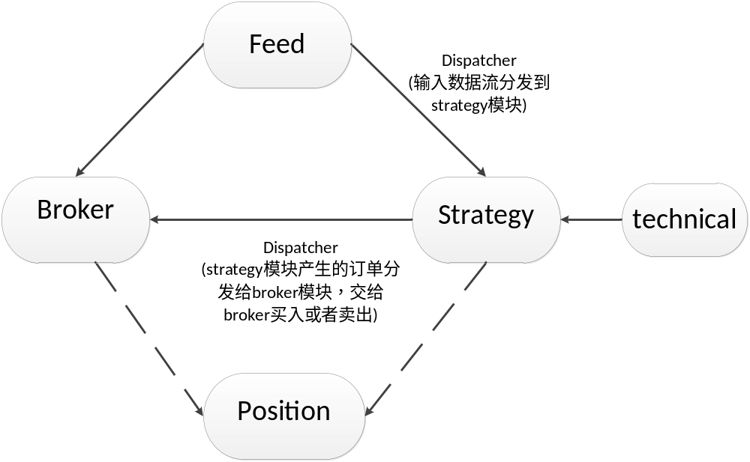

1. Feed， 通过feed数据流产生事件，驱动pyalgotrade运行，事件通过dispatcher分发到strategy
2. Strategy, 类似于一个生产者，feed数据流是生产动力（或者理解为生产原材料），strategy借助feed的力量产生订单，来产生买入或者卖出的动作
3. Broker，类似于一个消费者，消费strategy产生的订单
事件驱动机制的核心Dispatcher类似于传动带，负责连接动力和生产，消费。Technical库封装了常见的技术指标，用于简化策略的编写。Stratanalyzer用来计算常用的指标，如夏普比，收益，最大回撤等。Position是订单类的一个抽象，封装了每个订单的状态

二：事件驱动的实现逻辑
简单的基于策略为主题的过程驱动的回测框架，不考虑交易的委托成交行为，因此与市场真实情况相比有一定差距。而事件驱动的回测模块可以较为精准的模拟实盘交易，是一种仿真的回测环境。大致而言，事件驱动的回测框架都会包含以下几个基础模块
- 事件模块： 事件基类和事件队列，提供事件的注册和触发机制 (在pyalgotrade中，对应着observer.py和dispatcher.py两个文件)
- 数据采集模块：数据采集模块通过接口获取行情数据和历史数据，该模块会产生市场数据流事件，数据流来源可以读取本地数据库，或者读取网络实时行情（在pyalgotrade框架中，对应着feed模块）
- 策略模块：在bar数据到达时会触发，会根据新的时间序列数据产生交易信号（在pyalgotrade框架中，对应着strategy模块）
- 交易执行模块： 交易执行模块根据信号和现有的资产头寸；决定需要交易的头寸数量，生成委托单。模拟交易系统对委托订单进行处理，包含了根据不同订单类型确定的撮合价格、佣金费处理以及滑点处理等（在pyalgotrade框架中，对应着broker模块）
- 资产头寸模块：在生成委托单时提供现有的资产头寸情况；在订单执行后更新资产头寸；记录交易产生的数据以及资金及仓位变动（仓位，持仓市值，剩余资金，交易费，盈亏等）。资产头寸模块记录了所有的交易信息(在pyalgotrade框架中，对应了position模块)

用于实现事件驱动分发机制的重要class如下:
Observer.Event，定义于pyalgotrade/observer.py
所有事件的基类，提供了对事件的订阅，取消订阅以及事件的触发机制等
Observer.subject，定义于pyalgotrade/observer.py
所有重要对象的最底层基类（Feed,Broker的基类都是该类）
Dispatcher.dispatcher，定义于pyalgotrade/dispatcher.py
事件派发的核心，负责将事件派发到不同subject的子类中，整个回测框架就是基于反复的dispatch来运行的。
回测平台调度流程图如下所示：
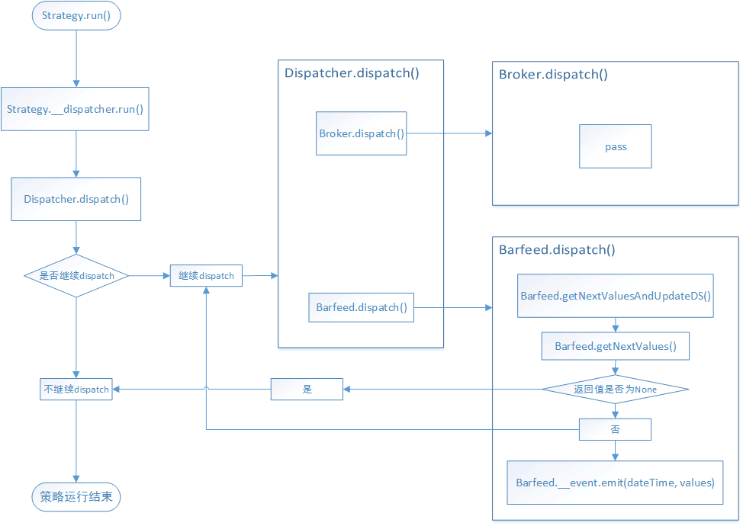
此处选取了一个Demo来阐述一个最简单的回测流程，示例代码位于samples/tutorial-1.py
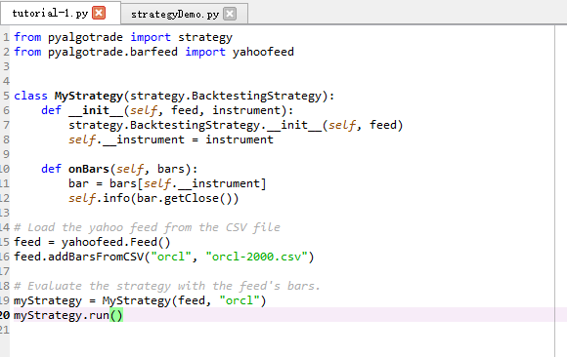

- strategy/__init__()函数中，调用strategy.BacktestingStrategy的__init__()函数进行初始化。传入两个参数：数据流feed，以及broker实例。其中broker为可选参数，当不传入该参数时，系统会自动初始化一个broker，默认赋值初始化资金为100万
调用BacktestingStrategy父类的初始化函数： BaseStrategy.__init__(self,barFeed,broker)。在此初始化函数中会对一些重要的成员变量进行初始化工作。
- 调用Strategy.run()启动策略的执行，run函数实际调用了BaseStrategy类中的run函数，首先调用了self.__dispatcher.run()
Dispatcher的run函数会对dispatch添加的每一个subject添加start方法，其中主要的subjects为self.broker(), self.barFeed()
3. 调用self.__startEvent.emit(). 根据self.__dispatcher.getStartEvent().subscribe(self.onStart)可知，会调用strategy的onStart方法
4. 接下来真正执行strategy回测：
Dispatcher.__dispatch()是回测的核心，该函数返回一个元组(bool,bool)。前者当dispatch的所有subject.eof返回true，是dispatch结束的标志.后者为true表示至少一个subject派发了事件。
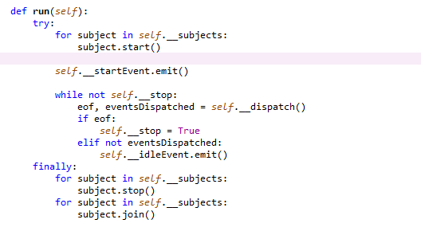
Dispatcher.__dispatch()函数首先会在dispatch的所有subject中寻找一个较小时间。然后对每个subject调用self.__dispatchSubject(subject,smallestDateTime),即直接调用subject.dispatch()
5 具体到每一个subject的dispatch()过程，也就是对于broker和barfeed的dispatch过程，broker的dispatch donothing，而feed的dispatch会调用self.__event.emit()来派发事件。需要做两件事，一是触发broker的onBars()函数处理订单。二是触发用户strategy的onBars()函数来处理策略逻辑，产生下单信号。
三：broker模块
- Broker模块中的重要概念
订单种类：
在broker.__init__.py中定义了四种订单类型：
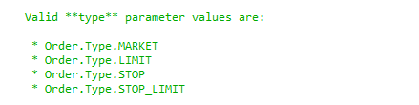
Market order: 市价订单，以当前市场价成交，在代码中，当程序未指定下单价格时，会默认使用market order，根据输入参数的不同，采取每根bar的开盘价或者收盘价成交
Limit order： 限价订单，根据用户输入的买入或者卖出价格成交。当使用limit order时，若limit price在当日的价格范围之内，则订单以limit price成交。若limit price不在当日价格范围之内，会默认采用开盘价格成交。
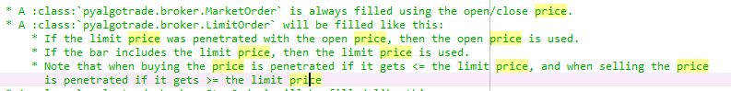
Stop order: 止损止盈订单，当股票价格下跌至一个阈值时，broker会将此类订单推向市场，成为一个market order
Stop limit order: stop order是一个触发条件，而limit order是严格限制的价格。采用此类order时，broker会按照设置的limit price来买卖
在A股市场中，我们基本不考虑stop order和stop limit order，因此此处只对这两类订单类型做简单介绍。需要考虑的订单类型仅为market order和limit order
订单状态：
在pyalgotrade中，定义了6种订单的状态：
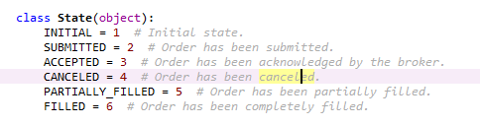
代码中详细定义了每种状态下可能的状态迁移状态机：
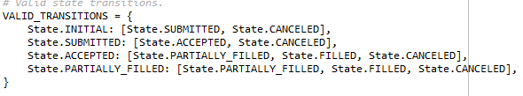
- Broker模块中的文件组织
Broker模块是负责执行订单交易的模块，核心代码位于broker文件夹之下：
__init__.py：定义了订单基类order类，通过继承实现了四种订单类，marketOrder，limitOrder,stopOrder,stopLimitOrder, 此外定义了broker基类
Backtesting.py：定义了用于回测计算的相关类，如佣金类，回测用到的订单类，回测用到的broker类
Fillstrategy.py类：定义了订单的成交策略类，fillStrategy类为基类，DefaultStrategy继承至fillStrategy，该类中定义了成交限额，部分成交管理和成交价格相关信息的处理
Slippage.py类：定义了滑点类，滑点冲击的计算和zipline中一致，定义为: (成交量/当日总成交量)^2 *0.1

- Broker模块的执行逻辑
- 在使用自定义的strategy回测时，自定义strategy类继承的backtestingStrategy类会调用broker = backtesting.Broker()生成一个broker实例
Broker类的初始化首先调用父类broker/__init__.py中的初始化，添加成员变量__orderEvent,类型为observer.Event。
然后开始backtesting.Broker类的初始化，完成的操作包括：赋值初始资金，生成佣金类，生成成交策略类，而后将broker.onBars函数注册到barfeed的newValueEvent上（含义为barfeed的newValueEvent触发时，会调用broker.onBars函数）
- 在feed的dispatch函数过程中，会循环调度broker的onBars()函数和strategy的onBars函数。前者处理上一轮循环产生的订单，后者根据用户策略判断是否产生订单。Broker处理订单的入口函数也就是onBars函数，代码定义于broker/backtesting.py的broker类，处理流程如下：
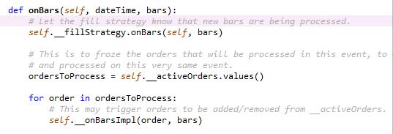
- 调用Self.__fillstrategy.OnBars(self,bars)判断最大交易额。实际调用的是DefaultStrategy.OnBars()函数，默认限制交易额比率为0.25，通过bar中当天volume的0.25倍获得当天交易限额
- 获取所有需要处理的订单，调用orderToProcess = self.__activeOrders.values()
- 之后循环调用self.__onBarsImple(order,bars)来处理每个订单。在该函数中根据订单的不同状态进行不同的判断和状态迁移。核心函数是self.__processOrder(order,bar)函数。
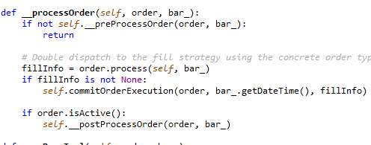
该函数主要做两件事，首先调用order.process，当订单是market order时，代码实际调用了fillstrategy.py文件中的fillMarketOrder函数，该函数主要计算了可成交的量以及经过滑点处理后的成交价格。
其次调用commitOrderExecution，来执行订单，该函数执行流程如下：
- 根据当前订单的每股价格和购买数量，根据订单买卖方向，计算执行此订单消费。而后计算执行订单的佣金花费，计算出执行完此次订单后的剩余资金：resultingcash = self.getCash()+ cost
- 若资金大于0或者允许剩余资金为负(暂不考虑资金为负的情况)，则执行订单，调用order.addExecutionInfo()函数，该函数计算平均成交价及成交数量，若执行完订单剩余数量为0，则订单状态转为filled，否则转为partially_filled
- 更新剩余金额为交易后剩余金额，更新持股数量，更新还能买入的量volumLeft
- 根据订单成交的状态，如果订单全部成交，则删除已完成订单，即删除self.__activeOrders中的该订单，然后分发全部成交事件。若部分成交则直接分发部分成交事件即可。此时会实际调用BaseStrategy.__onOrderEvent()函数
- BaseStrategy.__onOrderEvent()函数，该函数作用是用来更新position状态，position可以理解为股票的持仓情况，每一个订单处理完后都需要更新股票的持仓状态。接着执行self.__state.onOrderEvent(),触发strategy中的onEnterOK()事件
(4) 回到Broker.__onBarsImpl()函数中，完成订单处理
- 订单的买入卖出流程：
以下来讨论下订单买入买出的过程
订单的买入过程：
1. 调用Self.__position=self.enterLong(self.__instrument,10,True)来执行买入操作，该函数会执行strategy/position.py文件中的longposition的初始化
2. 以market order为例，代码中会实际调研strategy.getBroker().createMarketOrder()函数，之后调用父类position类的初始化操作，该函数主要流程如下：
- 赋值position成员变量，设置position state为waitingEntryState()，设置是否可以部分成交
- 调用self.__submitAndRegisterOrder注册订单，该函数中调用broker.submitOrder()来提交订单，设置activeOrders列表
- 调用self.getStrategy().registerPositionOrder添加position，完成订单的买入。Broker的__activeOrders下面有订单后broker就可以处理订单了。
- __onOrderEvent()函数解析
订单的卖出流程与买入流程大体一致，不做赘述

四：Feed类
一：feed的初始化及继承关系
Feed类中层层继承，其主要继承关系如下图所示：
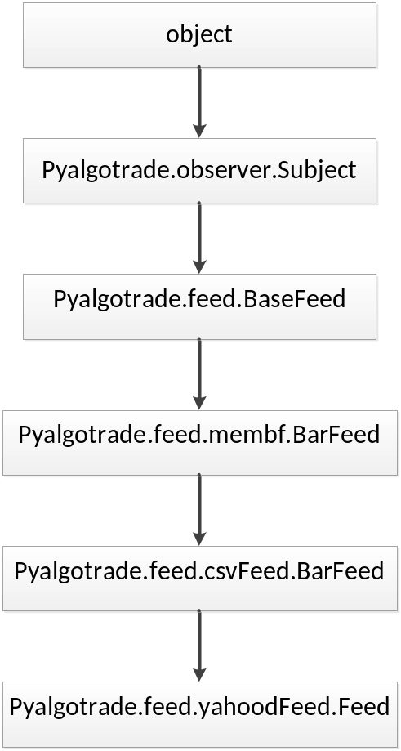
Yahoofeed是一类数据流，其中包含的数据列有：date, open,high,low,close,volume,adjCose。adjClose含义为调整后的价格，可以理解为经过复权后的价格。
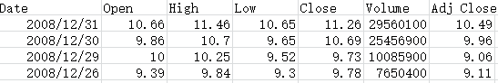‘
可以看到yahoofeed的数据流格式较为简单，在移植到A股市场上时，数据流需要增加一些额外信息，以wind资讯的windfeed为例，我们额外需要的信息包括了停牌状态、涨跌停状态、是否为ST股票等。
二：feed在回测中的执行
所有feed都是继承自observer.Subject，策略回测过程中，所有subject的执行都会从dispatch()方法开始：
- Feed/__init__.py baseFeed类，执行self.getNextValuesAndUpdateDS()
- 该函数中执行dateTime,value = self.getNextValues()，对feed中的一行数据进行处理
- GetNextValues()函数通过getNextBars()生成一个bar的实例
- 执行self.__event.emit(dateTime,values)，侦听Feed.__event的的函数会被触发。上文提到了有两个函数注册了Feed.__event事件。一个是broker的onBars()，一个是strategy的onBars。

五：测试demo
以wind为数据源，测试了一个简单demo（仅用作测试，无内涵），代码位于pyalgotrade_cn/windfeedTest下：（具体代码见附录）
GetStockFromWind.py: 从wind下下载所有A股股票价格数据，按照股票代码保存为CSV文件，存储于windFeedTest/dataFile文件夹下，具体代码可见附录
StrategyDemo.py: 继承父类strategy.BacktestingStrategy，构造myStrategy类。策略类初始化函数中传入两个instruments，表示该策略回测两个股票的组合。在onBars()函数中根据收盘价的不同，定制了股票的enterLong和enterShort操作，同时打印出成交价格与每日持仓情况
回测结束后调用stratanalyzer类，计算该策略的收益，最大回测与夏普率。
至此，完成了一个最简单的回测逻辑

Rqalpha及zwquant设计简介
除pyalgotrade框架外，对rqalpha和zwquant框架做了简读，可作为辅助回测平台。
……未完成……

代码裁剪与开发计划
以上为当前对于量化回测平台的研究进度，个人计划之后的工作方向集中于以下几点：
- 目前对pyalgotrade框架做了初步测试，对代码的细节理解未必到位。后期将对源代码进行一轮详尽的测试，覆盖多种交易情况，输出详尽的testcase列表，以期对框架代码有更为透彻的理解
- 以pyalgotrade框架为基础，针对A股市场进行本地化裁剪和调整，目前想到需要优化的点包括：交易最小股票数限制，股票停复牌状态，涨跌停状态，ST股处理等等。
针对主要数据输入源WIND封装数据源wind feed，基于dataframe数据格式封装dataframe feed,方便策略处理
- 完善回测日志的输出，包括具体的每日持仓和交易流水等，输出为csv文件
- 数据库及数据库接口的设置，计划基于mysql和HDF5设计两套数据库系统，综合考虑易用性和性能效率
- 以pyalgotrade框架为主平台，以rqalpha平台为辅，针对同一策略，可在两个平台上分别回测，避免出现差异较大的异常现象

附录：
源码地址：
- Pyalgotrade源码：https://github.com/Yam-cn/pyalgotrade-cn
- API文档：http://gbeced.github.io/pyalgotrade/docs/v0.17/html/index.html
- 本地调试代码及testcase：测试用例位于windfeedTest，doc位于windfeedTest/doc
Github地址：

